МОСКОВСКИЙ ФИЗИКО-ТЕХНИЧЕСКИЙ ИНСТИТУТ

(НАЦИОНАЛЬНЫЙ ИССЛЕДОВАТЕЛЬСКИЙ УНИВЕРСИТЕТ)

Определение скорости распространения волны на поверхности воды

Выполнили:
Алаторцев Кирилл
Габитов Аскар
Куланов Александр
Сыров Алексей

Долгопрудный 2021
Оглавление
1. Введение 3
1.1. Цели 3
1.2. Задачи 3
2. Теория 3
2.1. Термины и определения 3

Введение

Цели
Целью настоящей лабораторной работы является определение скорости распространения волны на поверхности воды.

Задачи
В ходе выполнения работы должно быть разработано программное обеспечение для проведения измерений, произведена запись зависимости уровня воды в одном сечении канала и произведена обработка данных.

Теория

Термины и определения

- Аналого-цифровой преобразователь - устройство, преобразующее входной аналоговый сигнал в дискретный код (т. е. цифровой сигнал);
- Скорость - векторная физическая величина, характеризующая быстроту перемещения и направление движения материальной точки относительно выбранной системы отсчёта, по определению, равна производной радиус-вектора точки по времени. В СИ измеряется в метрах в секунду, в СГС — в сантиметрах в секунду;
- Ускорение свободного падения — векторная физическая величина, равная ускорении, придаваемому телу силой тяжести при исключении рассмотрения других сил. На поверхности Земли варьируется от на экваторе до на Северном и Южном полюсах;
- Волна - возбуждение среды, распространяющееся в пространстве и времени или в фазовом пространстве с переносом энергии и без переноса массы;
- Теория «мелкой воды». Распространение волн на поверхности воды или, как ее называют "свободной поверхности", определяется главным образом гравитационными силами. В случае, когда длина волны больше высоты (глубины) жидкости, может быть обоснованным предположение о постоянстве скорости жидкости по высоте. Т.е., когда горизонтальный масштаб много больше вертикального, а возмущения уровня много меньше глубины жидкости, речь идет о мелкой воде. Такое приближение значительно упрощает решение задачи и носит название теории "мелкой воды". Распространение волны в жидкости может быть описано, исходя из уравнений сохранения массы и импульса. В настоящей работе измеряется скорость распространения фронта волны вытекающей воды (фронт понижения уровня). Теоретическое выражение для фазовой скорости волны в одномерном случае в рамках приближения мелкой воды:
(1)
где g – ускорение свободного падения, h — начальный уровень (уровень не возмещенной поверхности).

Физическая система
Исследуемой физической системой в данной работе является поведение воды в желобе. Исследуется зависимость уровня воды в кювете от времени при открытой торцевой крышке.
Экспериментальная установка содержит кювету с прозрачными стенками и торцевой крышкой. В кювете налита вода. Торцевая крышка может быть открыта вручную, либо зафиксирована стопорным винтом. Торцевая крышка снабжена микропереключателем, контакт которого подсоединен к контроллеру лабораторной работы (расположен внутри ПК, контакт соединен с одним из битов 12-и разрядного регистра. Следовательно, программным образом можно узнать, закрыта крышка или открыта. Датчик уровня представляет собой две параллельно расположенные проволоки, сопротивление между которыми зависит от уровня воды и ее проводимости. На рис. представлена схема установки (без ПК).
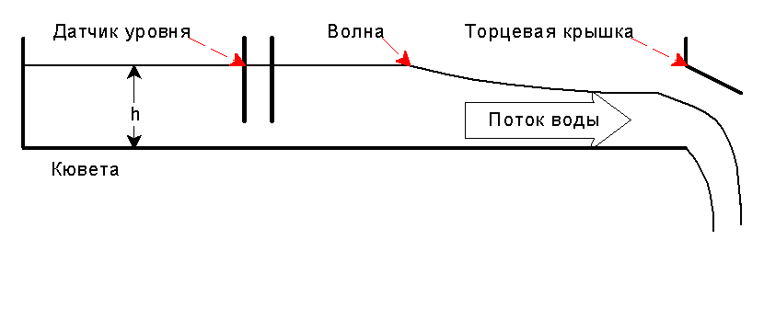
Рисунок 1. Схема экспериментальной установки (без ПК).
Датчики уровня такого типа требуют довольно сложной схемы управления (во избежание влияния поляризации требуется измерять сопротивление переменным током повышенной частоты с последующим детектированием), эта схема содержится в контроллере наряду с 12-ти разрядным аналого-цифровым преобразователем (АЦП). Для выполнения данной работы необходимо знать только то, что содержимое регистра как-то соответствует уровню воды. Таким образом, для управления экспериментальной установкой необходимо читать содержимое регистра (число, каким то образом связанное с уровнем воды в месте расположения датчика). Фотография реальной экспериментальной установки представлена на рисунке 2.
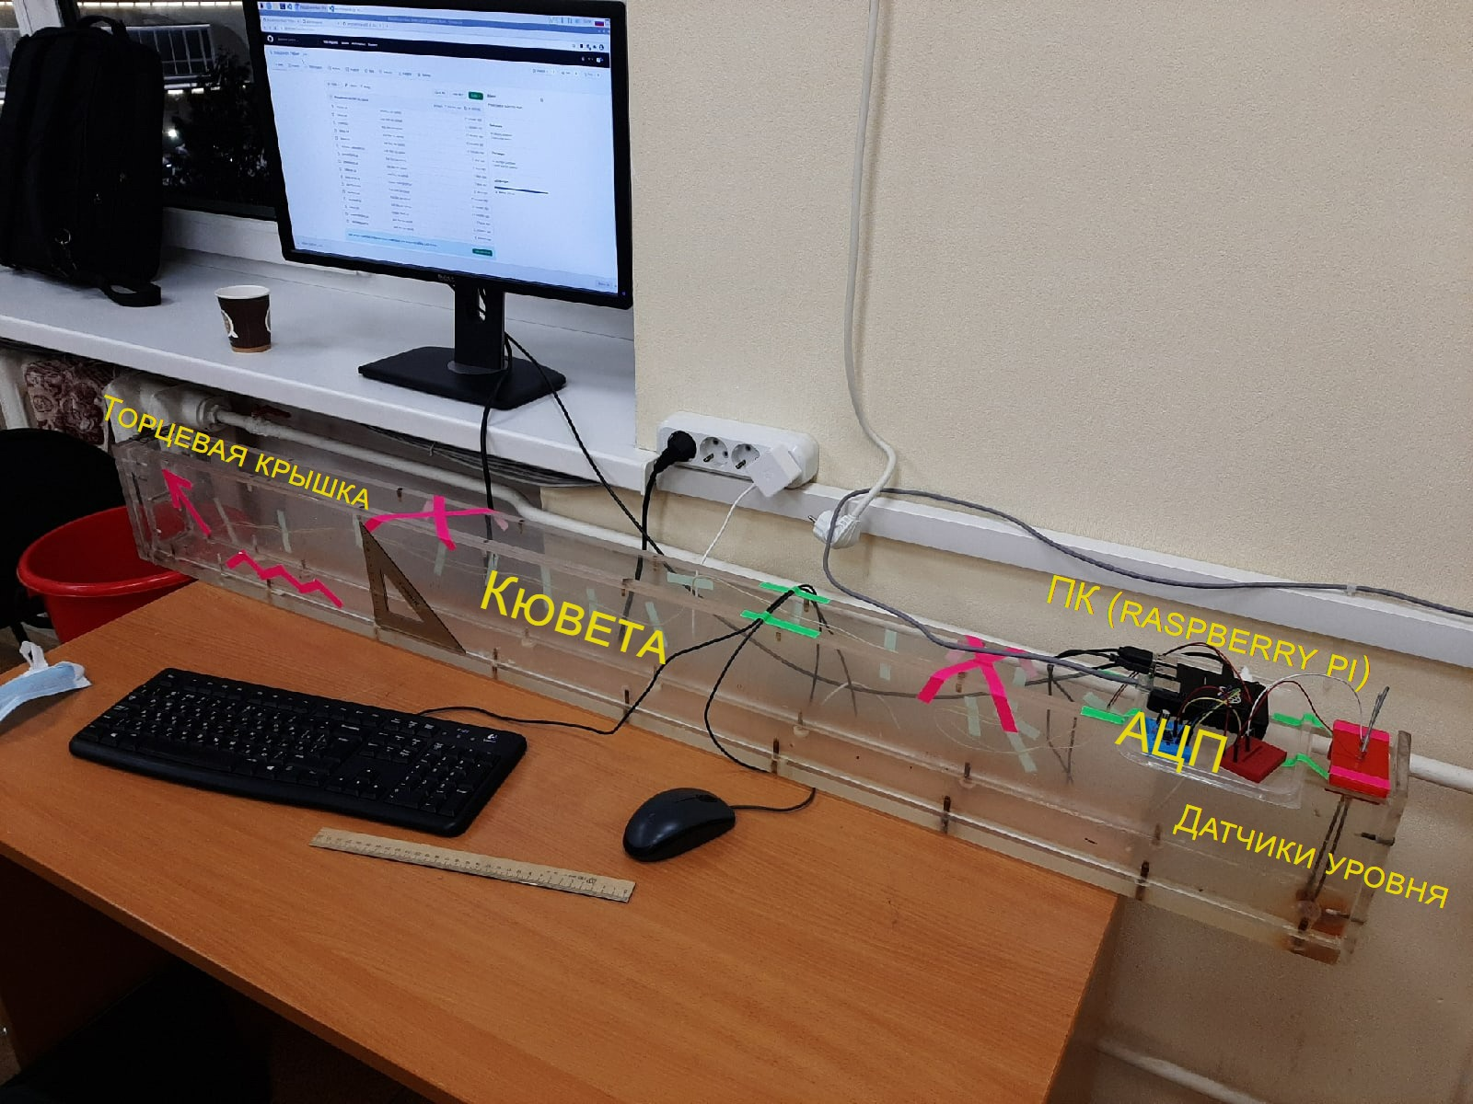
Рисунок 2. Фотография экспериментальной установки.


Рис. 3. Схема экспериментальной установки (с ПК).

Скрипты

Калибровка
Скрипт для калибровки доступен по ссылке. Вкратце опишем принцип его работы. Измерения записываются в массив measure[]. Фиксируется время . Начинается цикл while, который продолжается, пока время t не превысит «порока» в 10 секунд. «append» добавляет значения АЦП, полученные с помощью функции getAdc() в массив измерений все эти 10 секунд.

Эксперимент
Скрипт для проведения эксперимента доступен по ссылке. Принцип работы аналогичен калибровке. Стоит добавить лишь то, что функция «waitForOpen не начинает запуск цикла while, пока экспериментатор не откроет торцевую крышку.

Обработка данных
Вначале была проведена калибровка значений, полученных с АЦП. Далее был построен график зависимости уровня воды в резервуаре от времени. Чтобы найти время начала падения уровня воды, были построены две прямые, полученные аппроксимацией значений высоты до и после падения. Точка их пересечения и определяет время начала падения уровня воды. Дальше помощью этого времени и длины желоба найдена скорость волны.

Результаты измерений и обработка данных
В результате эксперимента получены следующие графики:

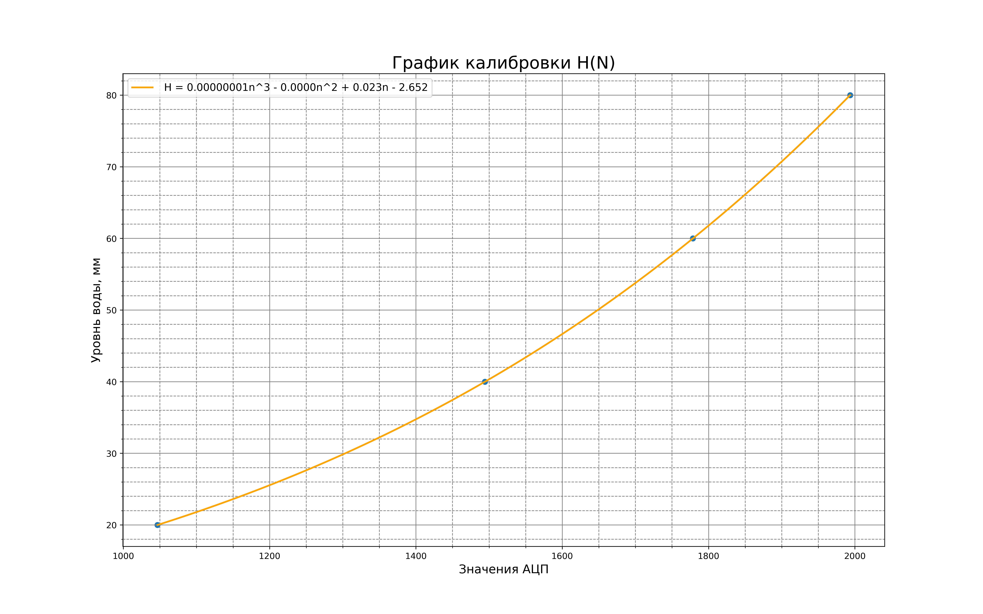
Рисунок 4. Зависимость показаний АЦП от уровня воды в кювете.
График на рисунке 4 показывает, какие показания АЦП считывало в зависимости от уровня воды, иными словами, какие числа, записанные в файл соответствовали некоторому уровню воды в кювете.
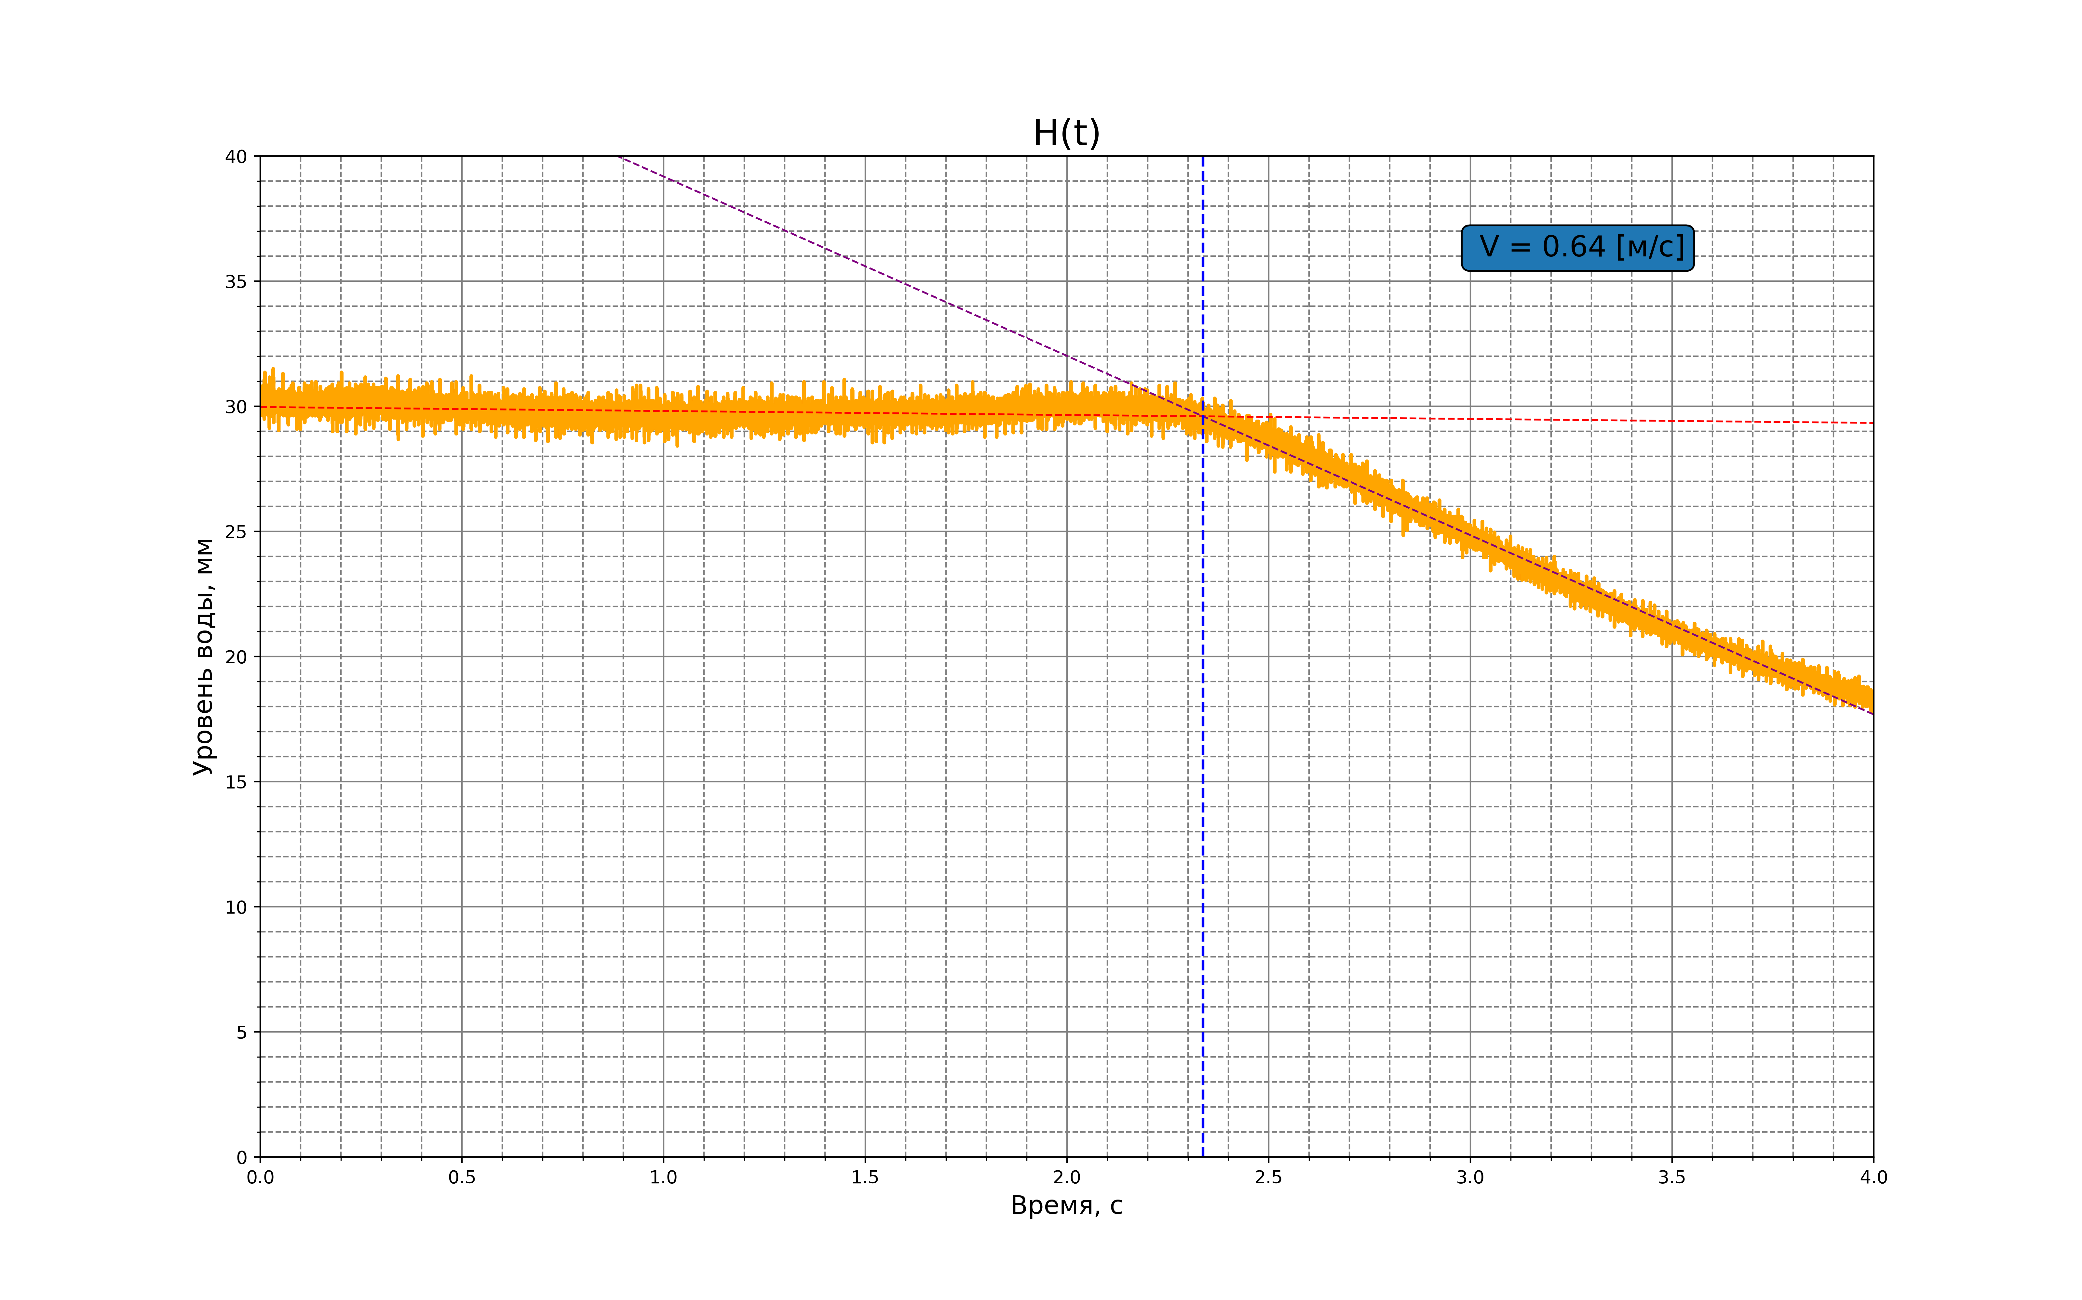

Рисунок 5. Зависимость уровня воды в кювете после открытия торцевой двери от времени
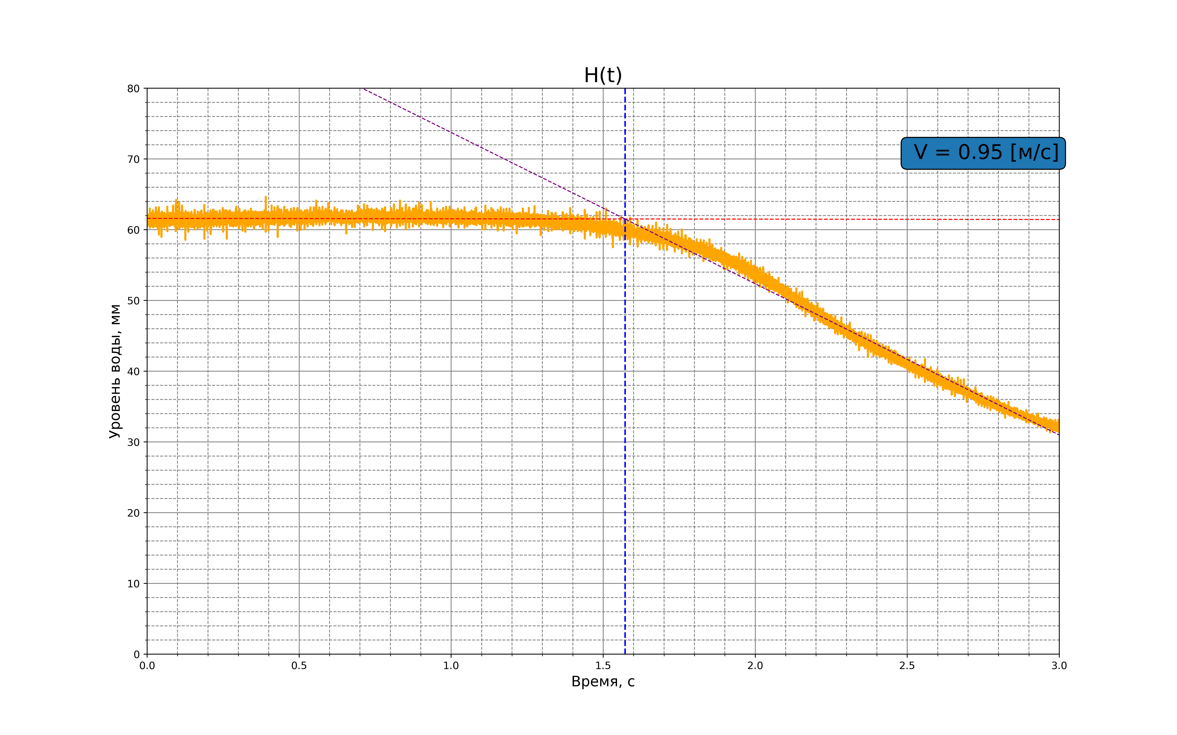
Рисунок 6. Зависимость уровня воды в кювете после открытия торцевой двери от времени
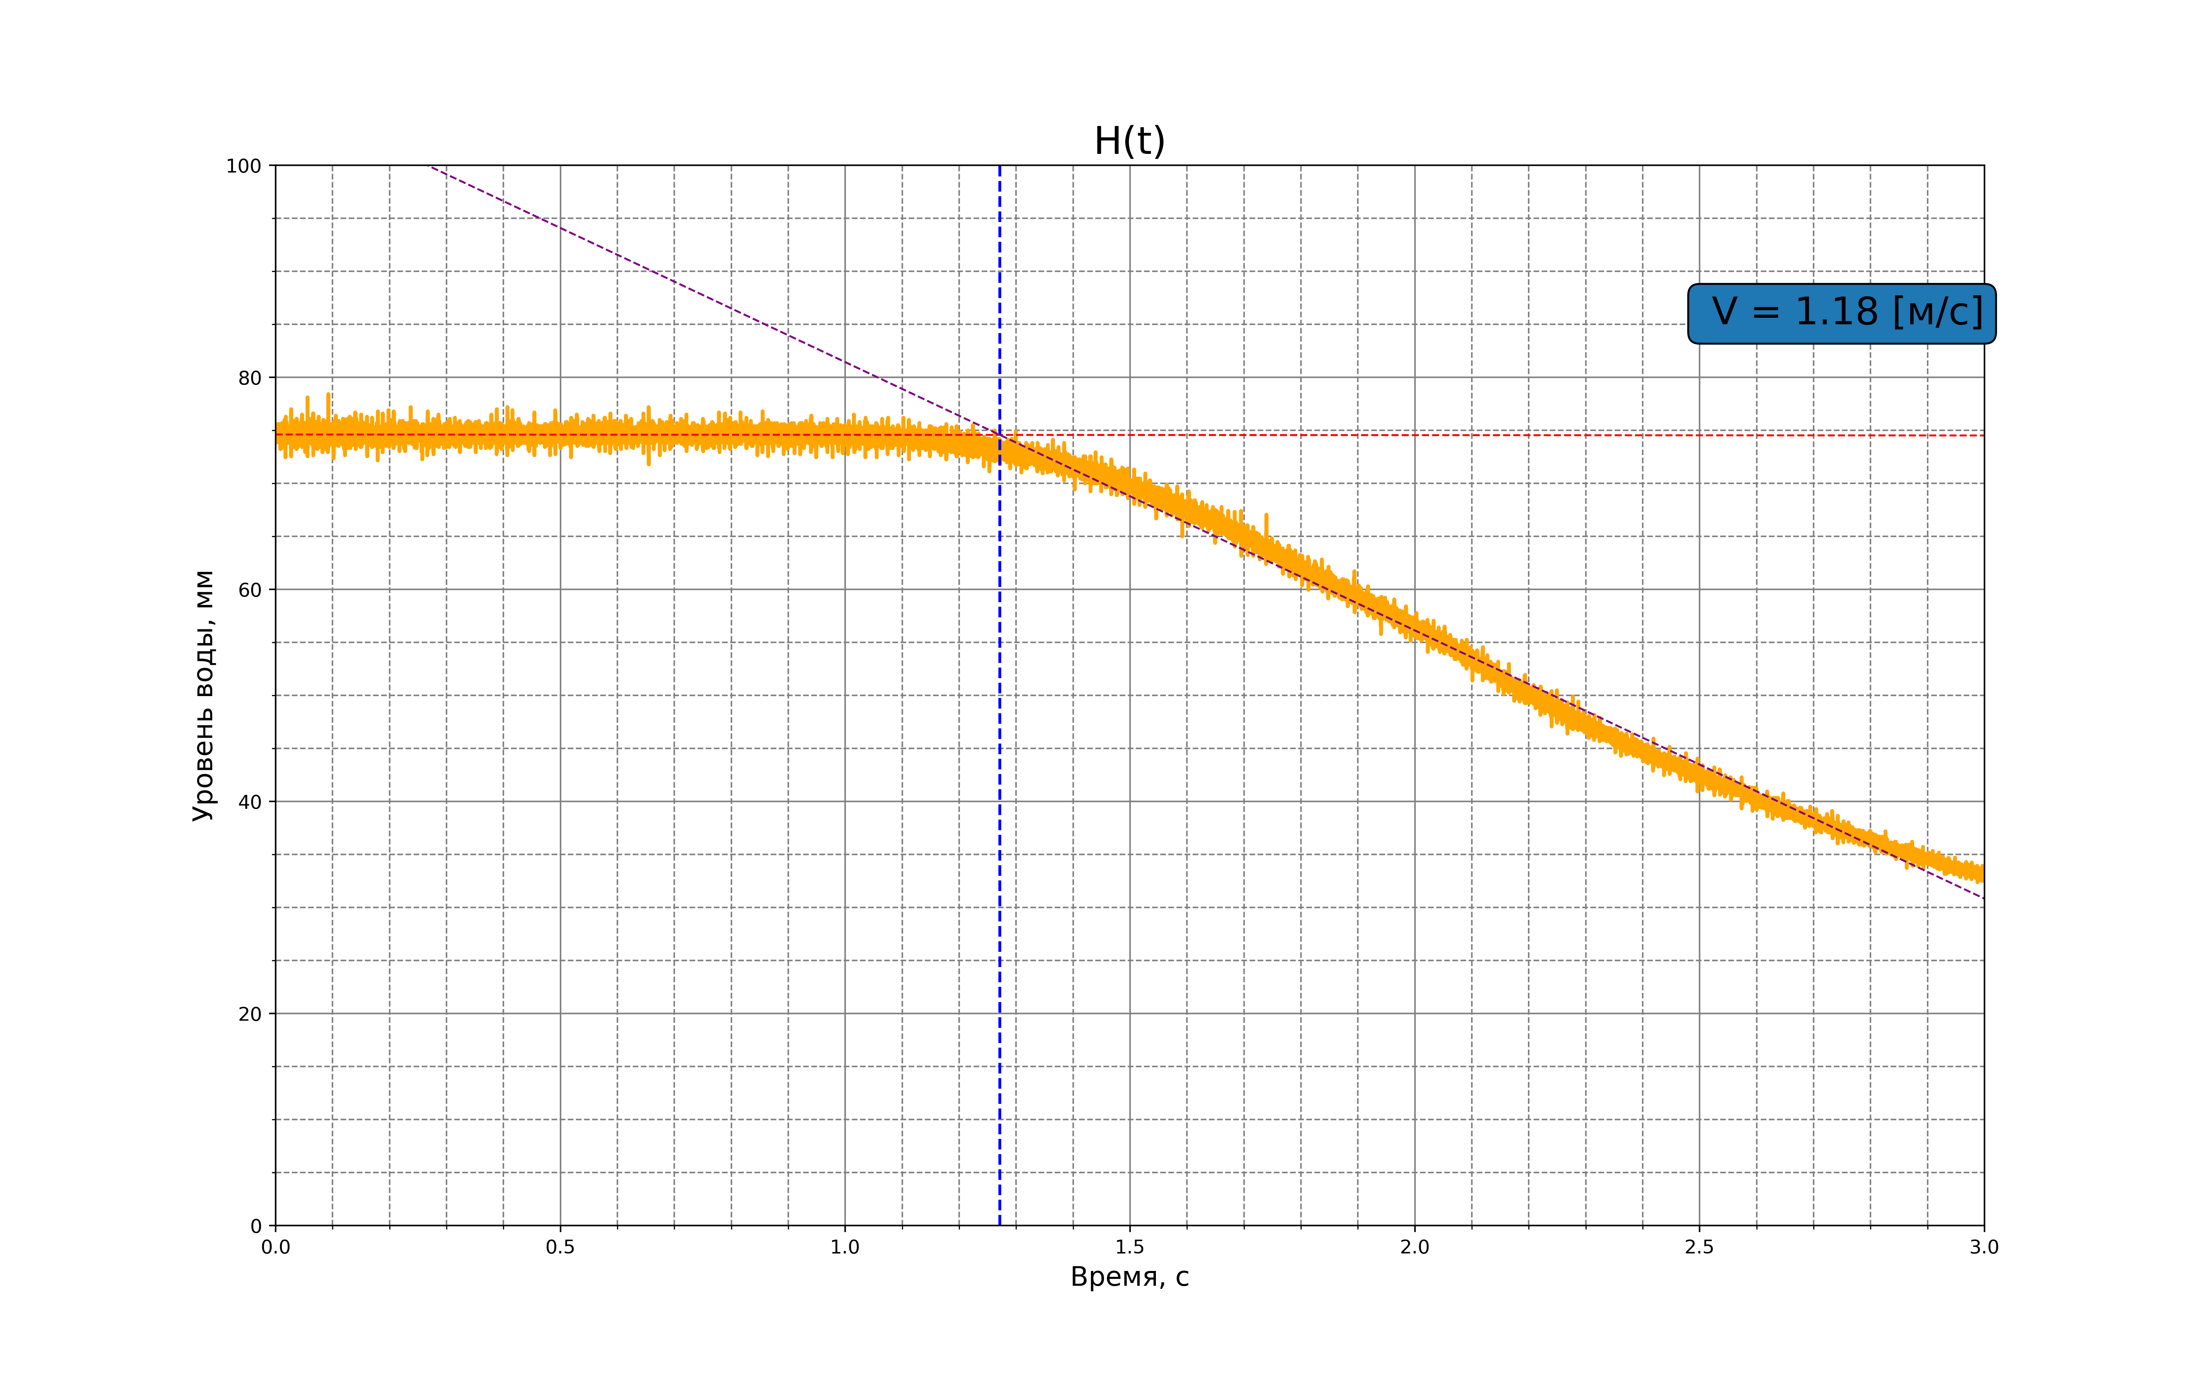
Рисунок 7. Зависимость уровня воды в кювете после открытия торцевой двери от времени

